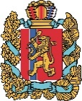  АГЕНТСТВО РАЗВИТИЯ  МАЛОГО И СРЕДНЕГО ПРЕДПРИНИМАТЕЛЬСТВА  КРАСНОЯРСКОГО КРАЯ | 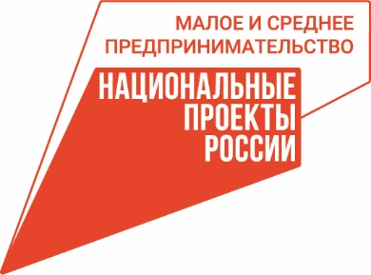

8.02.2022

Самозанятым и предпринимателям Красноярского края помогут с продвижением товаров и услуг

Самозанятым и предпринимателям Красноярского края могут помочь с продвижением их товаров или услуг в центрах «Мой бизнес». В прошлом году такой возможностью воспользовались 86 человек.
Специалисты могут помочь завести аккаунты на популярных электронных торговых площадках, поучаствовать в выставках-ярмарках и бизнес-миссиях, разработать фирменный стиль (логотип, брендбук), дизайн сайта, разместить рекламу.
«Сегодня услуги по продвижению в нашем центре – одни из самых востребованных, поскольку это наиболее эффективный способ найти новых клиентов, покупателей или партнёров. Всё это позволяет бизнесу ускорить своё развитие, развивать новые продукты и направления, Предприниматель или самозанятый сам может выбрать те услуги, которые для него будут особенно актуальны, а при необходимости с выбором помогут специалисты-консультанты наших центров», – отметил руководитель региональной сети центров «Мой бизнес» Александр Граматунов.
Участник федерального проекта «ТопБЛОГ», основатель и главный редактор спортивного железногорского журнала «Молния» Михаил Прудков уверен, что сегодня один из главных инструментов успешного бизнеса – популярный блог.
«Когда ты позиционируешь себя как личность, даёшь аудитории свои эмоции, то проще развивать товар или услугу. Личный бренд – это сейчас очень важно! Все смотрят на лицо... Обычно у тех, кто только начинает вести блог, присутствует страх, что он будет неправильно понят. На самом деле, не стоит бояться, потому что ваша аудитория – именно ваша. Если кто-то начнёт отписываться, нужно понимать, что это неизбежный процесс. Своё дело нужно любить, стремиться узнавать новое, тянуться к людям, вести активную жизнь и тогда успех в блогинге не заставит себя ждать», – рассказал Михаил Прудков.
Отметим, что в центрах «Мой бизнес», которые работают в крае в рамках нацпроектов «Малое и среднее предпринимательство» и «Международная кооперация и экспорт», также проходят обучающие курсы, которые включают в себя блоки, посвящённые SMM-продвижению и прочим инструментам, которыми могут воспользоваться и начинающие предприниматели, и те, кто уже много лет успешно ведёт свой бизнес. За анонсами можно следить на сайте мойбизнес-24.рф.

Дополнительная информация для СМИ по телефону + 7 (391) 265-44-32 (доб. 043), пресс-служба центра «Мой бизнес».

